TÍTULO [TIMES NEW ROMAN, 14, CAIXA ALTA, CENTRALIZADO]
TITLE [TIMES NEW ROMAN, 14, CAIXA ALTA, CENTRALIZADO]

Área temática:

Agência de fomento: (se houver, caso contrário deletar este item)
Grupo de Estudos e Pesquisa: (se houver, caso contrário deletar este item)

Resumo [Times New Roman, 12, Primeira letra em maiúsculo, esquerda]
Aqui você deve inserir o resumo de seu trabalho, o qual não pode ultrapassar 500 caracteres contando os espaços. O resumo deve ser informativo, incluindo objetivo, metodologia, resultados e considerações finais. Para contar os caracteres, utilize o menu Revisão > Contar Palavras. [Times 12, justificado, Itálico]
Palavras-Chave: palavra-chave 1; palavra-chave 2; palavra-chave 3. [Times, 12, justificado]

Abstract [Times New Roman, 12, primeira letra em maiúsculo, esquerda]
Here it is the space to you insert your abstract. This text cannot exceed the limit of 500 characters (spaces included). The abstract must be informative and it must include objective, methodology and results. [Times, 12, itálico]
Keywords: keyword 1; keyword 2; keyword 3; keyword 4; [Times, 12, itálico]

- INTRODUÇÃO [TIMES NEW ROMAN, 12, CAIXA ALTA, NEGRITO, ESQUERDA]
O texto tem um limite de 14.000 caracteres (com espaços), incluindo todos os elementos textuais requeridos para esse formato. Os subtítulos das seções devem ser digitados em CAIXA ALTA e devem estar alinhados à esquerda. Não se deve utilizar negrito para nenhuma forma de destaque ao longo do texto, apenas nos subtítulos.
O texto tem um limite de 14.000 caracteres (com espaços), incluindo todos os elementos textuais requeridos para esse formato. Os subtítulos das seções devem ser digitados em CAIXA ALTA e devem estar alinhados à esquerda. Não se deve utilizar negrito para nenhuma forma de destaque ao longo do texto, apenas nos subtítulos.

- SUBTÍTULO A [TIMES NEW ROMAN, 12, CAIXA ALTA, NEGRITO, ESQUERDA]
Você pode subdividir seu texto como julgar mais conveniente e com a quantidade de subtítulos que considerar necessário de modo a apresentar Referencial teórico (opcional), metodologia, análise/discussão/reflexão; considerações finais. O texto em cada subseção deve iniciar-se na linha seguinte ao título da subseção. O corpo do texto deve estar formatado com fonte Time News Roman, tamanho 12, alinhamento justificado, espaço entre linhas 1,5 (sem espaçamento entre parágrafos) e com recuo de 1,25 cm apenas na primeira linha de cada parágrafo. Uma exceção refere-se às citações com mais de três linhas. Observe:
As citações com mais de três linhas devem ter fonte tamanho 11, inseridas com recuo de 4 cm à esquerda, espaçamento entre linhas simples e letra inicial em maiúsculo. Lembre-se de colocar a chamada da referência ao final de cada citação e inclui-la em Referências. Nesse caso, não se usam aspas. (AUTOR, 2013, p. 20) [Times, 11, espaço simples]

Esse foi um exemplo de como se deve inserir uma citação direta longa. Uma citação direta curta (menos que três linhas) você pode inserir no próprio do corpo do texto, sinalizando o início e o fim da citação com a utilização de aspas. Segundo Fulano (2021, p. 1): “Este é um exemplo de citação curta.”. Quando, numa citação entre aspas, houver um trecho também entre aspas, estas devem ser substituídas por aspas simples (‘e’).
Além de citações longas e curtas o seu texto pode incluir notas. As notas contidas no texto devem ser indicadas com algarismos arábicos e de forma sequencial. Agradecimentos e financiamento da pesquisa (se houver) devem ser incluídos em notas de rodapé.
As indicações de autoria incluídas no texto devem ser feitas da seguinte forma:
- Um/a autor/a: Segundo Fulano (ano).
- Dois/Duas autores/as: Segundo Fulano e Sicrano (ano).
- Três autores/as: Fulano, Sicrano e Beltrano (ano).
- Mais de três autores/as: Fulano et al. (ano).
Obs: Em citações diretas, colocar a página após o ano. Exemplo: Fulano et al. (ano, p.xxx).
As indicações de autoria que se encontram entre parênteses devem vir em letras maiúsculas. Exemplos:
- Um/a autor/a: (FULANO, ano).
- Dois/Duas autores/as: (FULANO; SICRANO, ano).
- Três autores/as: (FULANO; SICRANO; BELTRANO, ano).
- Mais de três autores/as: (FULANO et al., ano).
Obs: Em citações diretas, colocar a página após o ano. Exemplo: (FULANO et al., ano, p. xxx).
Citação de citação: trata-se da citação de um texto que se teve acesso a partir de outro documento. Recomendamos evitar o emprego desse tipo de citação. Caso elas sejam inevitáveis, seguir o modelo abaixo:
No corpo do texto: Leedy (1988 apud RICHARDSON, 1991, p. 417) compartilha desse ponto de vista ao afirmar: “os estudantes estão enganados quando acreditam que eles estão fazendo pesquisa, quando de fato eles estão apenas transferindo informação factual [...]”.
Ou
As citações com mais de três linhas devem ter fonte tamanho 11, inseridas com recuo de 4 cm à esquerda, espaçamento entre linhas simples e letra inicial em maiúsculo. Lembre-se de colocar a chamada da referência ao final de cada citação e inclui-la em Referências. Nesse caso, não se usam aspas. (AUTOR, 2020, apud AUTOR, 2021, p. 11) [Times new roman, 11, espaço simples]

Caso a citação de citação não for direta não colocar o número da página.

- SUBTÍTULO B [TIMES NEW ROMAN, 12, CAIXA ALTA, NEGRITO, ESQUERDA]
Quando for o caso, as ilustrações e quadros ou tabelas devem ser apresentados no interior do manuscrito na posição que os/as autores/as julgarem mais conveniente. Devem ser numerados, titulados e apresentar as fontes que lhes correspondem.
As imagens devem ser enviadas em alta definição (300 dpi). No caso de fotografias, deve vir acompanhada de autorização, que precisa ser dada pelas pessoas fotografadas (mesmo quando forem os próprios autores do texto). As legendas e fontes das ilustrações, figuras e tabelas, devem ser em tamanho 11, e vir alocadas no decorrer do trabalho, conforme são citadas.
A configuração da legenda do gráfico [Times, 11, centralizado] localizada acima da imagem.

Exemplo de gráfico e figura:
Figura 1 – Legenda acima da figura. Times new roman, 11, espaçamento simples
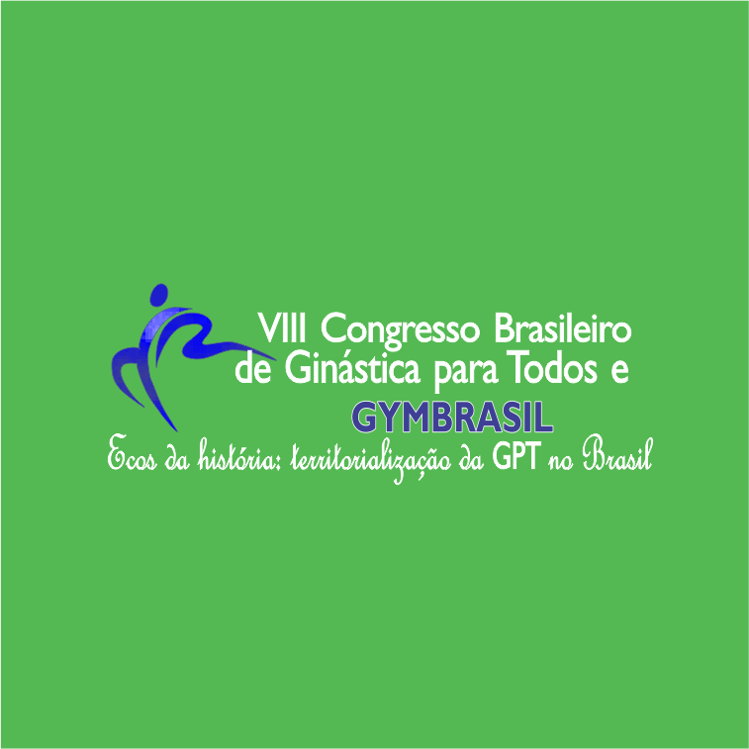
Fonte: indicar fonte

Quadros e tabelas devem ser inseridos no formato texto (e não no formato imagem).
Exemplo de quadro:
Quadro 1 - – Legenda acima do quadro ou tabela. Times new roman, 11, espaçamento simples
Título | Título | Título | Título | Título | Título
Dados | Dados | Dados | Dados | Dados | Dados
Dados | Dados | Dados | Dados | Dados | Dados
Dados | Dados | Dados | Dados | Dados | Dados
Dados | Dados | Dados | Dados | Dados | Dados
Dados | Dados | Dados | Dados | Dados | Dados
Dados | Dados | Dados | Dados | Dados | Dados
Dados | Dados | Dados | Dados | Dados | Dados
Dados | Dados | Dados | Dados | Dados | Dados
Fonte: indicar a fonte

- CONSIDERAÇÕES FINAIS [TIMES NEW ROMAN, 12, CAIXA ALTA, NEGRITO, ESQUERDA]
Considerações finais, considerações finais considerações finais considerações finais considerações finais considerações finais considerações finais considerações finais considerações finais considerações finais considerações finais considerações finais considerações finais considerações finais considerações finais considerações finais considerações finais considerações finais considerações finais considerações finais considerações finais considerações finais considerações finais considerações finais considerações finais considerações finais considerações finais considerações finais considerações finais considerações finais considerações finais considerações finais considerações finais.

- REFERÊNCIAS [TIMES NEW ROMAN, 12, CAIXA ALTA, NEGRITO, ESQUERDA, SEM NUMERAÇÃO]
Os nomes das/os autores/as devem ser abreviados e os destaques postos em negrito. Usar espaço simples, inclusive para separar uma referência da outra. A exatidão e a adequação das referências a trabalhos que tenham sido consultados e mencionados no texto são da responsabilidade dos/as autores/as. Informações oriundas de comunicação pessoal, trabalhos em andamento e não publicados não devem ser incluídos na lista de referências, mas podem ser indicadas em nota de rodapé na página onde for citada. Na ausência de um exemplo específico de como citar as referências, consulte a NBR 6023/2018.

Livros com um autor:

FULANO, B. Título da publicação. [apenas a primeira letra em maiúscula, a não ser em casos de nomes próprios, com destaque em negrito, subtítulo não fica em negrito]. Tradução [se houver]: Prenome e Sobrenome do tradutor. N.º da Edição [a partir da segunda]. Cidade: Editora [apenas o nome; por exemplo: Autores Associados], ano da Edição. Exemplo:

PAOLIELLO, E. Ginástica Geral: experiências e reflexões. São Paulo: Phorte, 2008.

Livros com dois autores:

FULANO, B.; BELTRANO, F. Título da publicação: subtítulo (se houver). Cidade: Editora, ano da edição. Exemplo:

CARBINATTO, M. V.; EHRENBERG, M. C. (Org.). Festival ginástico e isolamento social: retratos de um evento on-line. Curitiba: Bagai, 2020.

Livros com três autores:

FULANO, B.; BELTRANO, F.; SICRANO, A. Título da publicação: subtítulo (se houver). Cidade: Editora, ano da edição. Exemplo:

WERNER, P. H.; WILLIAMS, L. H.; HALL, T. J. Ensinando ginástica para crianças. 3 ed. Barueri: Manole, 2015.

Observações:
Quando houver mais de três Autores/Organizadores, cita-se o primeiro seguido de et al. (em itálico). Exemplo:

SCHIAVON, L. M. et al. (Org.). Ginástica de alto rendimento. Várzea Paulista: Fontoura, 2014.

Obras do/a mesmo/a Autor/a/Organizador/a publicadas no mesmo ano são identificadas com acréscimo de letras em minúscula, na seqüência alfabética ascendente. Exemplos:
(FULANO, ano da edição a)
(FULANO, ano da edição b)

Autor/a/Organizador/a diferente com mesmo sobrenome, distingue-se da seguinte forma:
(FULANO, X., ano da edição)
(FULANO, Y., ano da edição)

Partes de livros com autoria própria:

FULANO, B. Título do artigo/texto. In: BELTRANO, F. (org.). Título da publicação: subtítulo. Cidade: Editora, ano da edição. p. xx-xx. Exemplo:

HENRIQUE, N. R.; SILVA, E. C. F.; CORRÊA, L. S. O ensino da ginástica para crianças: oportunidades advindas durante a pandemia. In CARBINATTO, M. V.; EHRENBERG, M. C. (Org.). Festival ginástico e isolamento social: retratos de um evento on-line. Curitiba: Bagai, 2020. p. 58-70.

Dissertações, teses, trabalhos de conclusão de curso:

BELTRANO, F. Título: subtítulo. Ano. Paginação. Tipo do documento (dissertação, tese, trabalho de conclusão de curso), grau entre parênteses (Mestrado, Doutorado, Especialização em...) - vinculação acadêmica, o local e o ano da defesa. Exemplo:

HENRIQUE, N.R. Aula centrada no aluno e aula centrada no professor: experiência na ginástica para todos. 2020. 102 f. Dissertação (Mestrado em Ciências) – Escola de Educação Física e Esporte, Universidade de São Paulo, São Paulo, 2020.

Anais de Congressos:

BELTRANO, F. Título do trabalho. In: XX Congresso, Ano, Cidade. Anais... Cidade, Editora, ano da edição. v. ou nº., p. xx-xx. Exemplo:

CORREA, L.S. et al. Experiências Pedagógicas do Projeto Atividades Gímnicas para crianças e adolescentes. In: IX Fórum Internacional de Ginástica para Todos, 2018, Campinas. Anais... Várzea Paulista: Fontoura, 2018. v. 9, p. 286 – 378.

Periódicos:

FULANO, B.; BELTRANO, F. Título do artigo/texto. Nome do Periódico, Cidade, v. xx, n. x, p. xx-xx, mês e ano. Exemplo:

BATISTA, M. S. et al. Ginástica para todos: questões sobre uma experiência de aprendizagem crítica. Corpoconsciência, Cuiabá, v. 24, n. 01, p. 194-204, abril 2020.

Obs.: quando houver mais de três Autores/as/Organizadores/as, cita-se o/a primeiro/a seguido de et al. (em itálico).

Jornais:

FULANO, B. Título do artigo/texto. Nome do Jornal, Cidade, p. xx. dia, mês e ano. Exemplo:

SILVEIRA, J. M. F. Sonho e conquista do Brasil nos jogos olímpicos do século XX. Correio do Povo, Porto Alegre, p. 25-27. 12 abr. 2003.

Legislação:

LOCAL (país, estado ou cidade). Título (especificação da legislação, n.º e data). Indicação da publicação oficial. Exemplo:

BRASIL. Decreto n.º 60.450, de 14 de abril de 1972. Regula a prática de educação física em escolas de 1º grau. Diário Oficial [da] República Federativa do Brasil, Brasília, v.126, n.66, p.6056, 13 abr. 1972. Seção 1, pt. 1.

Documentos eletrônicos online:

AUTOR. Título. Local, data. Disponível em: <...>. Acesso em: dd mm aaaa. Exemplo:

LOPEZ RODRIGUEZ, A. ¿Es la Educación Física, ciencia? Lecturas: Educación Física y Deportes, Buenos Aires, v.9, n. 62, jul. 2003. Disponível em: <http://www.efdeportes.com/efd62/ciencia.htm>. Acesso em: 14 jan. 2017.

HERNANDES, E. S. C. Efeitos de um programa de atividades físicas e educacionais para idosos sobre o desempenho em testes de atividades da vida diária. Revista Brasileira de Ciência e Movimento, Brasília, v. 2, n. 12, p. 43-50, 05 jun. 2004. Quadrimestral. Disponível em: <https://portalrevistas.ucb.br/index.php/RBCM/article/viewFile/555/579>. Acesso em: 05 jun. 2004.

As notas devem vir no rodapé da página correspondente [Times new roman, 11] com as informações desejadas. Não devem ser inseridas referências completas nas notas.

